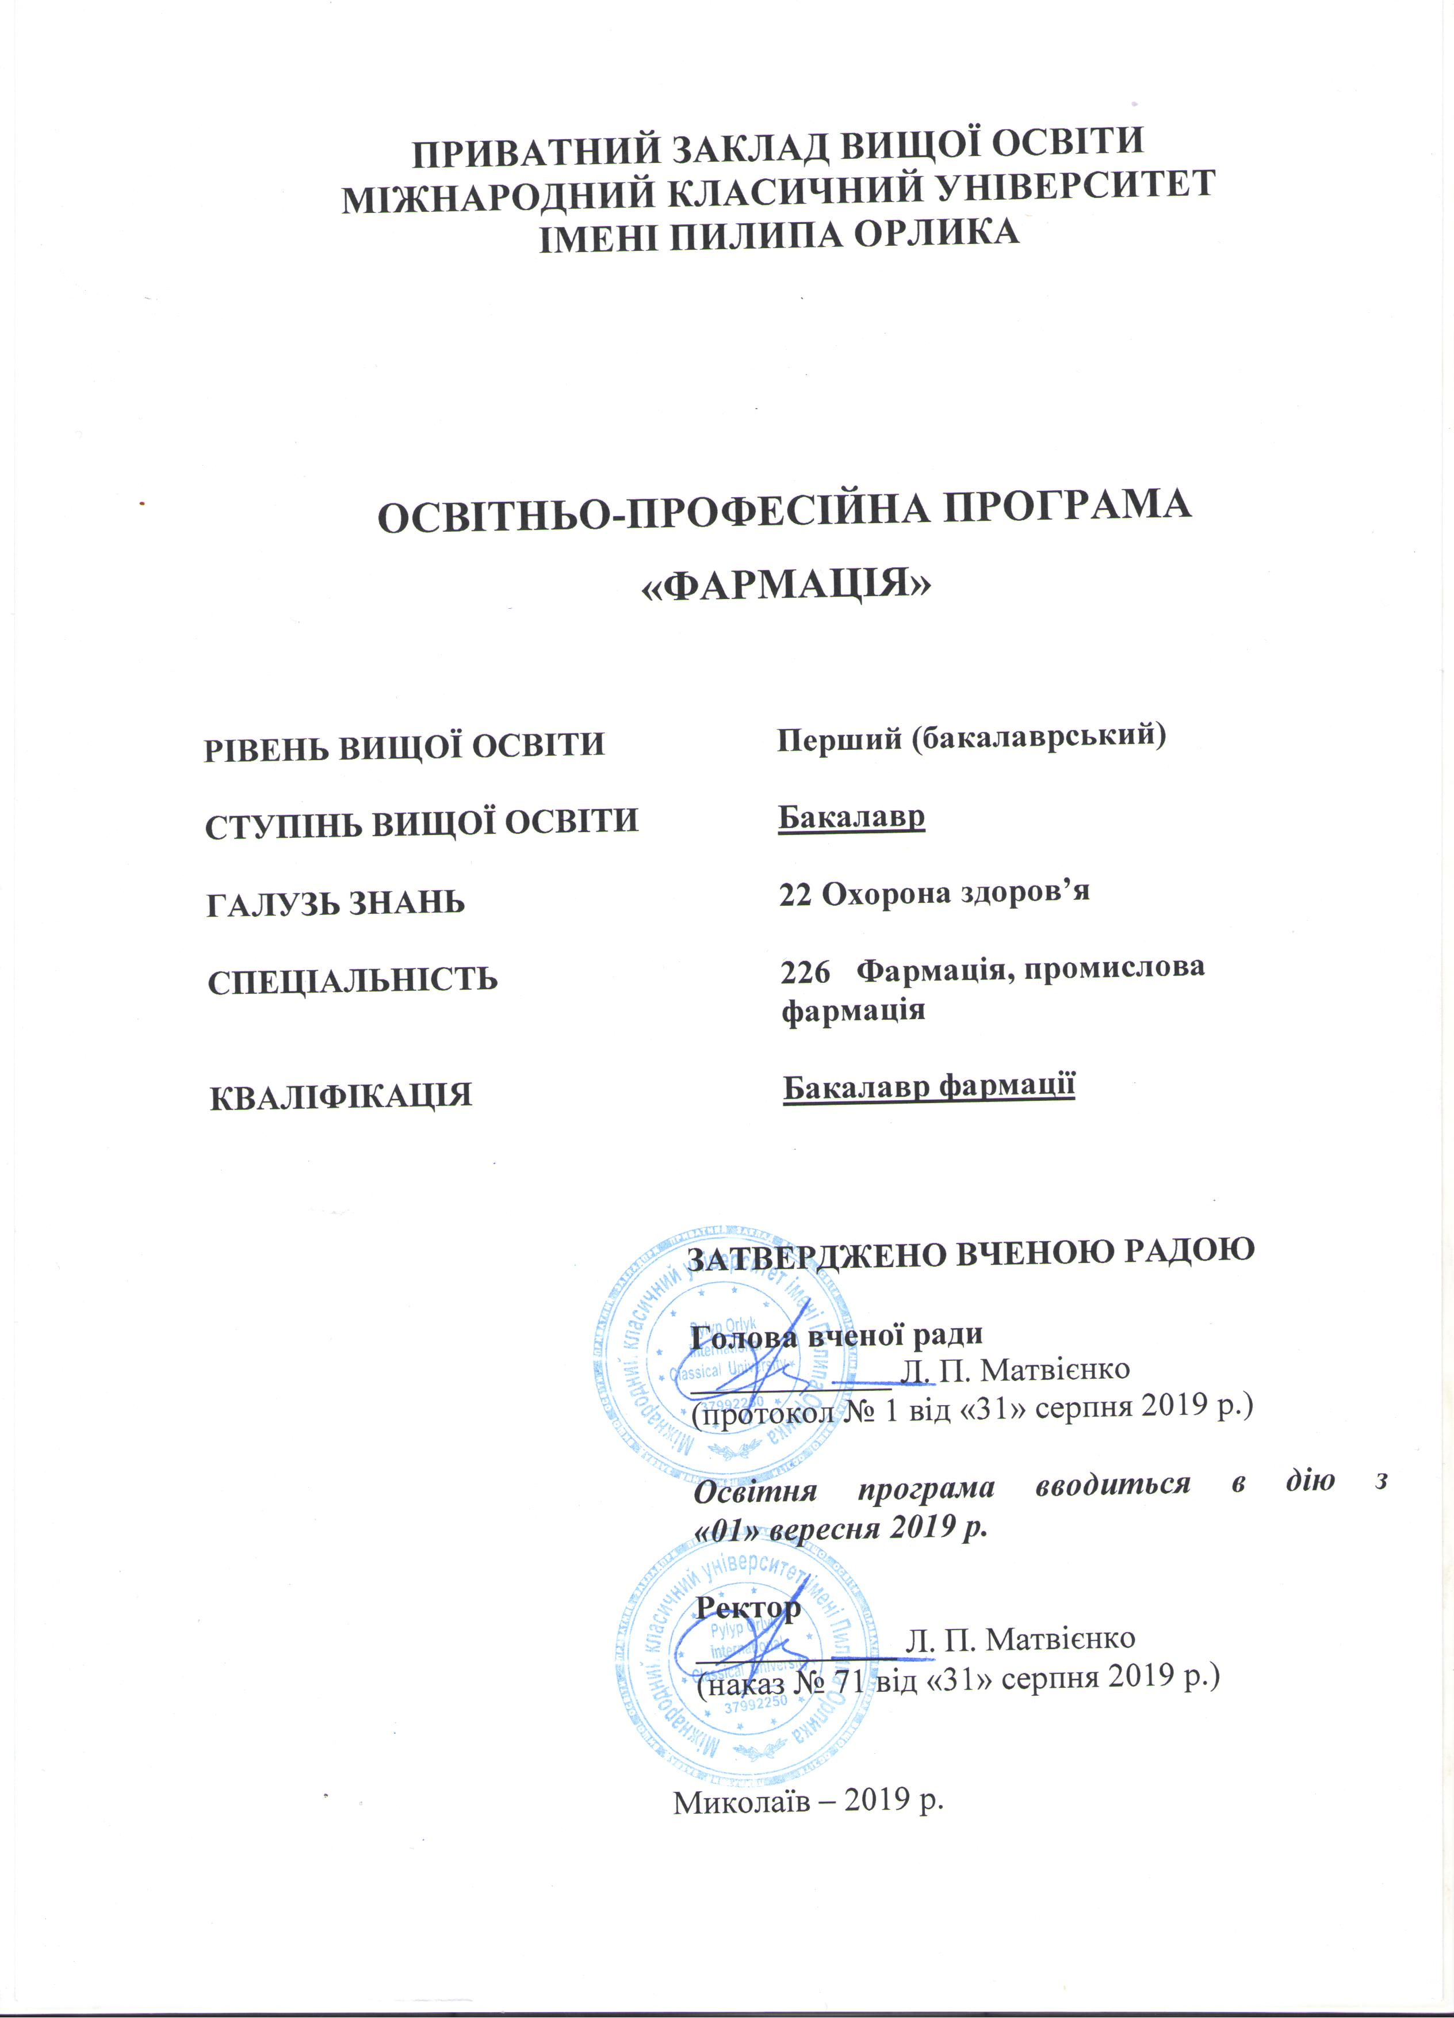
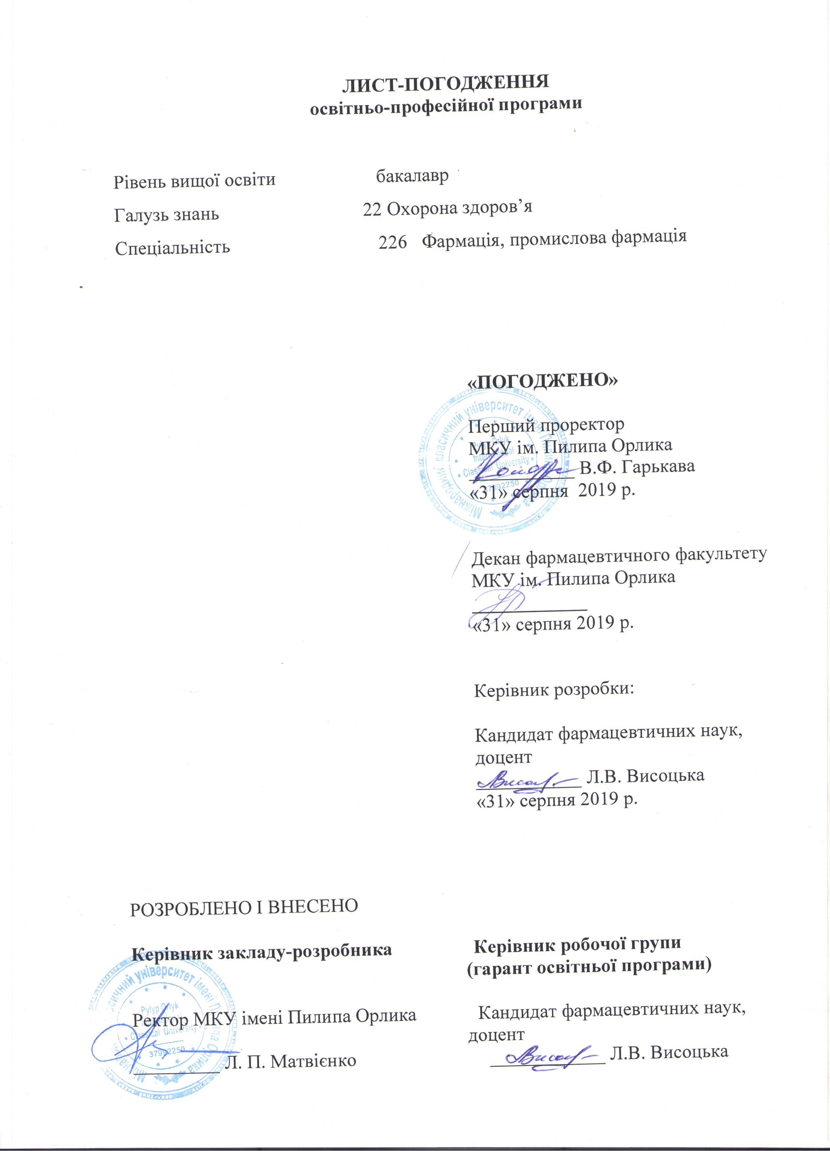
ЛИСТ-ПОГОДЖЕННЯ
освітньо-професійної програми

Рівень вищої освіти бакалавр
Галузь знань 22 Охорона здоров’я
Спеціальність 226 Фармація, промислова фармація

«ПОГОДЖЕНО»

Перший проректор
МКУ ім. Пилипа Орлика
___________ В.Ф. Гарькава
«31» серпня 2019 р.

Декан фармацевтичного факультету
МКУ ім. Пилипа Орлика
____________
«31» серпня 2019 р.

Керівник розробки:

Кандидат фармацевтичних наук,
доцент
___________ Л.В. Висоцька
«31» серпня 2019 р.

РОЗРОБЛЕНО І ВНЕСЕНО

Керівник закладу-розробника Керівник робочої групи
(гарант освітньої програми)

Ректор МКУ імені Пилипа Орлика Кандидат фармацевтичних наук,
доцент
_________ Л. П. Матвієнко ____________ Л.В. Висоцька
ПЕРЕДМОВА

- РОЗРОБЛЕНО:
Робочою групою Приватного закладу вищої освіти «Міжнародний класичний університет імені Пилипа Орлика» у складі:

- Висоцька Лариса Валеріївна – керівник проектної групи (гарант освітньої програми), кандидат фармацевтичних наук, доцент кафедри фармації

- Лук’янчук Віктор Дмитрович – доктор медичних наук, професор кафедри фармації, Залужений діяч науки і техніки України.

- Прозорова Галина Олександрівна – кандидат біологічних наук зі спеціальності 14.03.05 «фармакологія», доцент кафедри медико-природничих дисциплін

- Оглобліна Мирослава Володимирівна – кандидат фармацевтичних наук, доцент кафедри фармації

- Шмалько Олександр Олександрович – кандидат фармацевтичних наук, доцент кафедри фармації

- ЗАТВЕРДЖЕНО:
Вченою радою Приватного закладу вищої освіти «Міжнародний класичний університет імені Пилипа Орлика» (Протокол № 1 від «31» серпня 2019 р. ).

- ВВЕДЕНО В ДІЮ:
Наказом ректора Приватного закладу вищої освіти «Міжнародний класичний університет імені Пилипа Орлика» (Протокол № 71 від «31» серпня 2019 р. ).

1. Профіль освітньої програми зі спеціальності 226 Фармація, промислова фармація

Ступінь вищої освіти | Перший бакалаврський рівень вищої освіти
Галузь знань | 22 Охорона здоров’я
Спеціальність | 226 Фармація, промислова фармація
Обмеження щодо форм навчання | немає
Освітня кваліфікація | фармацевт
Професійна(і) кваліфікація(ї) (тільки для регульованих професій) | Не передбачено
Кваліфікація в дипломі | фармацевт
Опис предметної області | лікарські засоби
Академічні права випускників | Продовження навчання на усіх магістерських програмах в галузі 22 Охорона здоров’я
Працевлаштування випускників (для регульованих професій - обов’язково) | Не передбачено

Обсяг кредитів ЄКТС, необхідний для здобуття відповідного ступеня вищої освіти – 180 кредитів

1.2. ПЕРЕЛІК КОМПЕТЕНТНОСТЕЙ ВИПУСКНИКА

Інтегральна компетентність | Здатність розв’язувати комплексні проблеми в галузі професійної та/або дослідницько-інноваційної діяльності, що передбачає глибоке переосмислення наявних та продукування нових цілісних знань.
Загальні компетентності | - Володіння знаннями, що сприяють професійному розвитку, формуванню загальної культури й соціалізації особистості, її схильності до етичних цінностей.  - Володіння знаннями із освітньої та наукових складових підготовки, необхідними для професійного здійснення наукової діяльності та проведення власного наукового дослідження.  - Володіння на високому рівні методологією наукової та освітньої діяльності, здатність швидко адаптуватися до змін і професійно застосовувати новітні освітні технології  - Здатність проводити ґрунтовні дослідження, результати яких мають теоретичне та практичне значення.  - Здатність здійснювати пошук та аналізувати інформацію з різних джерел, застосовувати з цією метою технічні засоби, економіко-математичні методи і моделі, інформаційне та програмне забезпечення.  - Володіння на академічному рівні навичками письмової та усної комунікації іноземною мовою.  - Вміння виявляти, ставити та вирішувати наукові проблеми, генерувати нові ідеї, здатність самостійно продукувати і приймати рішення.  - Володіння навичками міжособистісної взаємодії, вміння працювати в команді, налагоджувати контакт з різними за віком, характером і статусом людьми.  - Здатність виявляти ініціативу, повагу до інших людей, брати на себе відповідальність за певну ділянку роботи, здатність розділити успіхи свого колективу, мотивувати колектив та рухатися до спільної мети.
Спеціальні (фахові) компетентності | - Здатність до застосування категоріального апарату, новітніх теорій, концепцій, технологій та методів, необхідних для розв’язання комплексних проблем у галузі професійної діяльності.  - Здатність до глибокого управлінського мислення та навичок аналітичного рівня щодо систематизації даних  3.Спроможність застосовувати загальнонаукові та спеціальні методи наукових досліджень, які спрямовані на пізнання досліджуваних явищ та розуміння складних виробничих процесів  4.Здатність вникати в сутність явищ і процесів реального світу, свідомо використовувати наукові знання у пізнавальній і професійній діяльності.  5. Здатність нести персональну відповідальність за діяльність окремих співробітників і всієї групи  6. Спроможність впровадження раціональних схем планування та організації робочих місць, структурування завдань відповідно до чисельності та кваліфікації виконавців, визначати черговість робіт, розраховувати термін їх виконання.  7. Здатність до оцінювання економічного потенціалу та динаміки розвитку організації на основі даних статистичної звітності, бухгалтерського обліку та спеціальних досліджень; проведення моніторингу основних конкурентів організації.  8. Спроможність розвивати лідерський потенціал, підприємливість і вміння йти на виправданий ризик.  9. Здатність брати участь у доборі, оцінюванні, найманні, розвитку та вивільненні персоналу підприємства (підрозділу) згідно з трудовим законодавством.  10. Здатність застосовувати отримані нові знання й практичні пропозиції для розв’язання комплексних проблем у сфері професійної діяльності, адаптувати їх до умов змінного середовища.

1.3. НОРМАТИВНИЙ ЗМІСТ ПІДГОТОВКИ ЗДОБУВАЧІВ ВИЩОЇ ОСВІТИ, СФОРМУЛЬОВАНИЙ У ТЕРМІНАХ РЕЗУЛЬТАТІВ НАВЧАННЯ
Результати навчання
Когнітивна сфера | системно мислити та застосовувати творчі здібності до формування принципово нових ідей; здатність вирішувати професійні завдання з урахуванням вимог цивільного захисту;
 | розуміння та усвідомлення цінностей національної культури, їх використання в процесі розвитку власних творчих здібностей; здатність до раціонального використання матеріальних і трудових ресурсів;
 | здійснювати пошук інформації в різних джерелах для розв’язання задач спеціальності; системно мислити та застосовувати творчі здібності до формування принципово нових ідей;
 | розробка і реалізація інноваційних заходів щодо вдосконалення і підвищення професійного рівня; забезпечення конкурентоспроможності; створення інноваційних продуктів як форми керованого розвитку об’єкта, заснованої на трансформації наукових досліджень і розробок, провідного досвіду; використання сучасних методів пошуку інноваційних рішень;
 | демонструвати знання та навики щодо проведення експериментів, збору даних та моделювання; використовувати відповідні експериментальні дослідження та застосовувати дослідницькі навички за професійною тематикою; системно мислити та застосовувати творчі здібності до формування принципово нових ідей;
Афективна сфера | відтворити факти (дати, події, принципи й закономірності суспільного розвитку, встановлювати причинно-наслідкові зв’язки між подіями, явищами); здатність продемонструвати розуміння впливу рішень у суспільному, соціальному контексті;
 | Розуміти іноземну мову, представляти виробничі результати в усній та письмовій формах, розуміти професійні тексти, спілкуватися в іншомовному професійному середовищі; працювати в міжнародному контексті.
 | застосовувати знання і розуміння для розв’язування задач в виробничої діяльності; застосовувати знання і розуміння для ідентифікації, формулювання і вирішення задач спеціальності, використовуючи відомі методи;
 | аналізувати та синтезувати отриману інформацію в джерелах для розв’язання задач спеціальності; системно мислити та застосовувати творчі здібності до формування принципово нових ідей.
 | об’єднувати теорію і практику, а також приймати рішення та виробляти стратегію діяльності для вирішення завдань спеціальності з урахуванням загальнолюдських цінностей, суспільних та державних інтересів; системно мислити та застосовувати творчі здібності до формування принципово нових ідей;
 | складати описи принципів з обґрунтуванням прийнятих професійних рішень;
Психомоторна сфера | використовувати відповідні експериментальні дослідження та застосовувати дослідницькі навички за професійною тематикою; системно мислити та застосовувати творчі здібності до формування принципово нових ідей; застосовувати знання і розуміння для розв’язування задач виробничої сфери;
 | Виявляти систему складних проблем сучасних фармацевтичних технологій; застосовувати набуті теоретичні знання до розв’язання конкретних проблем у роботі в сфері фармації.
 | ефективно працювати як індивідуально, так і в складі команди; системно мислити та застосовувати творчі здібності до формування принципово нових ідей;
 | розробляти методичні й нормативні документи, пропозиції й проводити заходи щодо реалізації розроблених проектів і програм;
 | здійснювати пошук інформації в різних джерелах для розв’язання задач спеціальності; системно мислити та застосовувати творчі здібності до формування принципово нових ідей; застосовувати знання і розуміння для розв’язування проблем в фрамації.

1.4. Форми атестації здобувачів вищої освіти
Форми атестації здобувачів вищої освіти | атестація здійснюється у формі атестаційного кваліфікаційного іспиту
Вимоги до кваліфікаційної роботи  (за наявності) | Не передбачено
Вимоги до атестаційного/єдиного державного кваліфікаційного іспиту | Визначаються Положенням про Атестаційні кваліфікаційні іспити та Положенням про порядок створення та організацію роботи  екзаменаційної комісії з атестації здобувачів вищої освіти в Міжнародному класичному університеті імені Пилипа Орлика
Вимоги до публічного захисту (демонстрації) (за наявності) | Не передбачено

1.5. Вимоги до системи внутрішнього забезпечення якості вищої освіти
Принципи та процедури забезпечення якості освіти | визначаються Положенням про внутрішню систему забезпечення якості освіти в МКУ
Моніторинг та періодичний перегляд освітніх програм | визначаються Положенням про організацію освітнього процесу в МКУ
Щорічне оцінювання здобувачів вищої освіти | визначаються Положенням про оцінювання в МКУ
Підвищення кваліфікації науково-педагогічних, педагогічних та наукових працівників | визначаються Положенням про підвищення кваліфікації та стажування педагогічних і науково-педагогічних працівників вищих навчальних закладів, затвердженого наказом МОН молодьспорт України від 24.01.2013 № 48
Наявність необхідних ресурсів для організації освітнього процесу | визначається вимогами до матеріально-технічного забезпечення
Наявність інформаційних систем для ефективного управління освітнім процесом | визначається Положенням про організацію освітнього процесу в МКУ
Публічність інформації про освітні програми, ступені вищої освіти та кваліфікації | розміщення на сайті МКУ у відкритому доступі
Запобігання та виявлення академічного плагіату | перевірка на плагіат

1.6. ПЕРЕЛІК НОРМАТИВНИХ ДОКУМЕНТІВ, НА ЯКИХ БАЗУЄТЬСЯ СТАНДАРТ ВИЩОЇ ОСВІТИ
- Конституція України.
- Закон України «Про вищу освіту» від 01.07.2014 р. №1556-VII ( із змінами, внесеними Законами України).
- Закон України «Про освіту»
- Закон України «Основи законодавства України про охорону здоров’я» від 19.11.1992 р. №2801-XII( із змінами, внесеними Законами України).
- Закон України «Про лікарські засоби» від 04.04.1996 р. №123/96-ВР ( із змінами, внесеними Законами України).
- Закон України «Про ліцензування видів господарської діяльності» від 02.03.2015 р. № 222- VIIІ (із змінами, внесеними Законами України).
- Постанова КМУ від 23.11.2011 р. № 1341 « Про затвердження Національної рамки кваліфікацій».
- Постанова КМУ від 29.04.2015 р. № 266 «Про затвердження переліку галузей знань і спеціальностей, за якими здійснюється підготовка здобувачів вищої освіти».
- Постанова КМУ від 28.03.2018 р. №334 «Про затвердження Порядку здійснення єдиного державного кваліфікаційного іспиту для здобувачів освітнього ступеня магістра за спеціальностями галузі знань «Охорона здоров’я».
- Постанова КМУ від 10.05.2018 № 354 «Про затвердження переліку спеціальностей, за якими проводиться єдиний державний кваліфікаційний іспит для здобуття ступеня магістра».
- Національний класифікатор України. Класифікація видів економічної діяльності ДК 009: 2010.
- Національний класифікатор України. Класифікатор професій ДК 003:2010.
- Наказ МОН України «Про особливості запровадження переліку галузей знань, за якими здійснюється підготовка здобувачів вищої освіти, затвердженого постановою Кабінету Міністрів України від 29 квітня 2015 року № 266» від 06.11.2015 №1151.
- Наказ МОЗ України від 13.09.2010 р. № 769 «Про затвердження Концепції розвитку фармацевтичного сектору галузі охорони здоров’я України на 2011-2020 роки».
- Наказ МОЗ України від 30.05.2013 р. № 455 «Про настанову ВООЗ та МФФ «Належна аптечна практика: Стандарти якості аптечних послуг».
- СТ-Н МОЗУ 42-4.0:2016 «Настанова. Лікарські засоби. Належна виробнича практика». – К.: МОЗ України. – 2016.- 335 с., затверджена наказом МОЗ України від 29.07.2016 р. №798.
- СТ-Н МОЗУ 42-3.0:2011 «Настанова. Лікарські засоби. Фармацевтична розробка (ICH Q8)». – К.: МОЗ України. – 2011.- 33 с., затверджено наказом МОЗ України від 03.10.2011 р. №634.
- СТ-Н МОЗУ 42-4.2:2011 «Настанова. Лікарські засоби. Управління ризиками для якості (ICH Q9)». – К.: МОЗ України. – 2011.- 26 с., затверджено наказом МОЗ України від 03.10.2011 р. №634.
- СТ-Н МОЗУ 42-4.3:2011 «Настанова. Лікарські засоби. Фармацевтична система якості (ICH Q10)». – К.: МОЗ України. – 2011.- 22 с., затверджено наказом МОЗ України від 03.10.2011 р. №634.

Додаток 1
Матриця відповідності визначених Стандартом компетентностей дескрипторам НРК
Класифікація компетентностей за НРК | Знання | Уміння | Комунікація | Автономія та відповідальність
1 | 2 | 3 | 4 | 5
Загальні компетентності
Володіння фундаментальними знаннями, що сприяють професійному розвитку, формуванню загальної культури й соціалізації особистості, її схильності до етичних цінностей. | Знання основних положень та змісту фундаментальних дисциплін. | Аналізувати професійну літературу з дисциплін, тлумачити та розкривати зміст основних понять та категорій фармацевтичної справи | Здатність ефективно формувати комунікаційну стратегію самонавчання | Самостійно з високим ступенем автономії
Володіння фундаментальними знаннями із освітньої та наукових складових підготовки, необхідними для професійного здійснення наукової діяльності та проведення власного наукового дослідження. | Знання основних положень та змісту фундаментальних дисциплін. | Уміння застосовувати широкий набір методів досліджень | Ефективно формувати комунікаційну стратегію при розв’язанні проблеми | Самостійно з високим ступенем автономії
Володіння на високому рівні методологією наукової та освітньої діяльності, здатність швидко адаптуватися до змін і професійно застосовувати новітні освітні технології. | Знання основних напрямів застосування теорій, методів, методик, технологій використання теоретичних та практичних знань. | Уміння вибирати інструментарій вирішення практичних завдань та ідентифікувати адекватність застосовуваних методів в сфері професійних технологій | Ефективно формувати комунікаційну стратегію при розв’язанні проблеми | Самостійно з високим ступенем автономії
Здатність проводити ґрунтовні дослідження, результати яких мають наукову новизну, теоретичне та практичне значення. | Знання найбільш передових концептуальних та методологічних положень в професійній діяльності | Уміння визначати адекватні джерела інформації поставленим цілям. | Ефективно формувати комунікаційну стратегію при розв’язанні проблеми | Самостійно з високим ступенем автономії
Володіння на академічному рівні навичками письмової та усної комунікації українською та іноземною мовою | Знання фундаментальних основ, принципів роботи креативного мислення, наукового лідерства та відповідальності. | Уміння ефективно спілкуватися з колегами, представляти результати своєї роботи у вигляді звітів, статей, рефератів, використовуючи знання з іноземної мови | Ефективно формувати комунікаційну стратегію при розв’язанні проблеми | Самостійно з високим ступенем автономії
Володіння навичками міжособистісної взаємодії, вміння працювати в команді, налагоджувати контакт з різними за віком, характером і статусом людьми. | Знання теоретичних та практичних основ міжособистісних комунікацій, групової роботи та лідерства. | Уміння будувати оптимальну комунікативну модель в залежності від середовища та міжособистісного оточення. | Ефективно формувати комунікаційну стратегію при розв’язанні проблеми | Самостійно з високим ступенем автономії
Здатність виявляти ініціативу, повагу до інших людей, брати на себе відповідальність за певну ділянку роботи, здатність розділити успіхи свого колективу, мотивувати колектив та рухатися до спільної мети | Знання форм та методів роботи в колективі | Уміння працювати в колективі, приймати управлінські рішення в команді | Ефективно формувати комунікаційну стратегію при розв’язанні проблеми | Самостійно з високим ступенем автономії
Здатність володіти цінностями, необхідними для життя в умовах складного демократичного суспільства, бути відповідальним громадянином, мати необхідні соціальні компетенції. | Знання прийомів та методів розв’язання складних задач і проблем, що потребують оновлення та інтеграції знань в умовах сучасного суспільства | Уміння критично осмислювати проблеми та визначати шляхи їх вирішення | Ефективно формувати комунікаційну стратегію при розв’язанні проблеми | Самостійно з високим ступенем автономії
Спеціальні (фахові) компетентності
Здатність до застосування категоріального апарату, новітніх теорій, концепцій, технологій та методів, необхідних для розв’язання комплексних проблем у галузі охорони здоров’я | Знання основних напрямів застосування теорій, методів, методик, технологій використання теоретичних та практичних знань. | Уміння застосовувати категоріально-понятійний апарат, теоретичні підходи до розробки комплексних задач у галузі охорони здоров’я | Ефективно формувати комунікаційну стратегію при розв’язанні проблеми | Самостійно з високим ступенем автономії
Здатність формувати методологію, логіку та принципи об’єктивності наукового пошуку у фармації з використанням інноваційних технологій. | Знання теорії та технології фармації, основних законів України про сферу охорони здоров’я , охорону праці і фактори, що можуть спричинити професійні захворювання | Уміння вибирати інструментарій вирішення практичних завдань та ідентифікувати адекватність застосовуваних методів в сфері інноваційних технологій | Ефективно формувати комунікаційну стратегію при розв’язанні проблеми | Самостійно з високим ступенем автономії
Здатність розробляти, оцінювати та документально оформляти результати аналізу діяльності фармацевтичних закладів | Знання основ професійно-орієнтованих дисциплін, зокрема, технологічного напряму; устрій, особливості технічних засобів, основні параметри та технічні характеристики елементів, пристроїв та систем електрообладнання; теорію робочих процесів; організацію та оснащення виробничих підприємств фармацевтичних закладів | Уміння аналізувати рівень діяльності фармацевтичних закладів, їх виробничого обладнання, володіти основами їх технічної експлуатації і ремонту, виробництва і проектування; | Ефективно формувати комунікаційну стратегію при розв’язанні проблеми | Самостійно з високим ступенем автономії
Здатність вникати в сутність явищ і процесів реального світу, свідомо використовувати наукові знання у пізнавальній і професійній діяльності | Знання базових та спеціальних принципів побудови фармації | Уміння адекватно поставленому завданню підбирати методи та застосовувати теоретичні, розрахункові і експериментальні методи досліджень, методи математичного і комп’ютерного моделювання в процесі професійної діяльності; | Ефективно формувати комунікаційну стратегію при розв’язанні проблеми | Самостійно з високим ступенем автономії
Здатність нести персональну відповідальність за діяльність окремих співробітників і всієї групи | Знання методології прийняття управлінського рішення | Уміння зрозуміло та недвозначно доносити власні висновки, знання та пояснення; структурувати зв’язки в діяльності всієї групи | Ефективно формувати комунікаційну стратегію при розв’язанні проблеми | Самостійно з високим ступенем автономії
Здатність до проведення сучасних експериментів та вміння надавати науково обґрунтовану інтерпретацію отриманим результатам. | Знання загальнонаукових та спеціалізованих методів досліджень. | Уміння адекватно поставленому завданню підбирати методи та застосовувати аналітичний інструментарій. | Ефективно формувати комунікаційну стратегію при розв’язанні проблеми | Самостійно з високим ступенем автономії
Здатність виявляти, ставити та вирішувати проблеми, генерувати нові ідеї, здатність самостійно продукувати і приймати рішення | Знання методології прийняття управлінського рішення | Уміння зрозуміло та недвозначно доносити власні висновки, знання та пояснення | Ефективно формувати комунікаційну стратегію при розв’язанні проблеми | Самостійно з високим ступенем автономії
Здатність демонструвати творчість та гнучкість у застосуванні знань, досвіду і методів | Знання найбільш передових концептуальних та методологічних знань в галузі охорони здоров’я | Уміння виявляти зв’язки в досліджуваній предметній області. | Ефективно формувати комунікаційну стратегію при розв’язанні проблеми | Самостійно з високим ступенем автономії
Здатність оцінювати вплив прийнятих рішень на навколишнє середовище і соціум, нести професійну і етичну відповідальність | Знання основних теорій, методів, методик та технологій використання теоретичних та практичних знань. | Уміння застосовувати базу даних та новітні технології професійного середовища. | Ефективно формувати комунікаційну стратегію при розв’язанні проблеми | Самостійно з високим ступенем автономії
Спроможність розвивати лідерський потенціал, підприємництво і вміння йти на виправданий ризик. | Знання методологічних засад стратегічного управління | Уміння виявляти інституціональну структуру явища. | Ефективно формувати комунікаційну стратегію при розв’язанні проблеми | Самостійно з високим ступенем автономії
Здатність застосовувати отримані нові знання й практичні пропозиції для розв’язання комплексних проблем у сфері професійної діяльності, адаптувати їх до умов змінного середовища. | Знання теоретичних засад функціонування фармацевтичних закладів | Уміння володіти технологіями планування та прогнозування | Ефективно формувати комунікаційну стратегію при розв’язанні проблеми | Самостійно з високим ступенем автономії

Додаток 2
- Матриця відповідності визначених Стандартом результатів навчання та компетентностей
Програмні  результати навчання |  | Компетентності
 | Інтегральна компетентність | Загальні компетентності |  |  |  |  |  |  |  |  | Спеціальні (фахові) компетентності
 |  | 1 | 2 | 3 | 4 | 5 | 6 | 7 | 8 | 9 | 1 | 2 | 3 | 4 | 5 | 6 | 7 | 8 | 9 | 10
Розуміти методи наукових досліджень, використовувати методи наукових досліджень на рівні бакалавра. | + | +
Розуміти іноземну мову, представляти наукові результати в усній та письмовій формах, розуміти наукові та професійні тексти, спілкуватися в іншомовному науковому і професійному середовищі; працювати в міжнародному контексті. | + |  | +
Розуміти теорії і технології фармацевтичної справи, етапів застосування системного підходу при дослідженні; використовувати методологію системного аналізу в галузі охорони здоров’я | + |  |  | +
Використовувати статистичні методи аналізу для встановлення тенденцій розвитку об’єктів дослідження. | + |  |  |  | +
Відслідковувати найновіші досягнення в професійній сфері та знаходити джерела, які мають відношення до сфери професійних інтересів здобувача, працювати з різними джерелами, розшукувати, обробляти, аналізувати та синтезувати отриману інформацію для розв’язання задач спеціальності; системно мислити та застосовувати творчі здібності до формування принципово нових ідей | + |  |  |  |  | +
Здатність здійснювати пошук та аналізувати інформацію з різних джерел, застосовувати з цією метою технічні засоби, економіко-математичні методи і моделі, інформаційне та програмне забезпечення. | + |  |  |  |  |  | +
Вміння виявляти, ставити та вирішувати наукові проблеми, генерувати нові ідеї, здатність самостійно продукувати і приймати рішення. | + |  |  |  |  |  |  | +
Володіння навичками міжособистісної взаємодії, вміння працювати в команді, налагоджувати контакт з різними за віком, характером і статусом людьми. | + |  |  |  |  |  |  |  | +
Виявляти ініціативу, повагу до інших людей, брати на себе відповідальність за певну ділянку роботи, здатність розділити успіхи свого колективу, мотивувати колектив та рухатися до спільної мети. | + |  |  |  |  |  |  |  |  | +
Застосування категоріального апарату, новітніх теорій, концепцій, технологій та методів, необхідних для розв’язання комплексних проблем у галузі професійної діяльності. | + |  |  |  |  |  |  |  |  |  | +
Застосовувати загальнонаукові та спеціальні методи наукових досліджень, які спрямовані на пізнання досліджуваних явищ та розуміння складних виробничих процесів | +
Спілкуватися в діалоговому режимі з широкою науковою спільнотою та громадськістю в галузі наукової та/або професійної діяльності з метою обговорення дискусійних питань, результатів досліджень, узгодження дій і спільної роботи на конференціях, наукових семінарах, доводити результати досліджень та інновацій до колег, публічно представляти, захищати результати своїх досліджень, обговорювати їх і дискутувати з науково-професійною спільнотою, використовувати сучасні засоби візуальної презентації результатів дослідження. | + |  |  |  |  |  |  |  |  |  |  | +
Виявляти систему складних проблем сучасної науки в сфері фармації; застосовувати набуті теоретичні знання до розв’язання конкретних проблем; виокремлювати стратегічні пріоритети розвитку фармацевтичних закладів з урахуванням світового досвіду. | + |  |  |  |  |  |  |  |  |  |  |  | +
Вникати в сутність явищ і процесів реального світу, свідомо використовувати наукові знання у пізнавальній і професійній діяльності. | + |  |  |  |  |  |  |  |  |  |  |  |  | +
Нести персональну відповідальність за діяльність окремих співробітників і всієї групи | + |  |  |  |  |  |  |  |  |  |  |  |  |  | +
Впроваджувати раціональні схеми планування та організації робочих місць, структурування завдань відповідно до чисельності та кваліфікації виконавців, визначати черговість робіт, розраховувати термін їх виконання. | + |  |  |  |  |  |  |  |  |  |  |  |  |  |  | +
Оцінювати економічний потенціал та динаміку розвитку організації на основі даних статистичної звітності, бухгалтерського обліку та спеціальних досліджень; проведення моніторингу основних конкурентів організації. | + |  |  |  |  |  |  |  |  |  |  |  |  |  |  |  | +
Застосовувати отримані нові знання й практичні пропозиції для розв’язання комплексних проблем у сфері професійної діяльності, адаптувати їх до умов змінного середовища. | + |  |  |  |  |  |  |  |  |  |  |  |  |  |  |  |  | +
Розуміти моделі розвитку, визначати тенденції та пріоритетні напрями розвитку галузі охорони здоров’я. | + |  |  |  |  |  |  |  |  |  |  |  |  |  |  |  |  |  | +
Демонструвати власні думки, відстоювати власну позицію, виробляти вміння дискутувати, демонструвати ставлення до соціальних проблем. | + |  |  |  |  |  |  |  |  |  |  |  |  |  |  |  |  |  |  | +

